|  |
| --- |
| https://lh6.googleusercontent.com/QcftzNtI05T0Y6fjdSh1Rr2rt8oqZ1IvnLvbn1jLJ7CCyteVir3k-xBLv4SL1wAgWJsRhmmJSR0UW-RP63_GQenE4vVWv05BRoZTsmIcBccVTnfxwmsnNMvjg599x9SqZd8E3dkd |
| МИНОБРНАУКИ РОССИИ |
| Федеральное государственное бюджетное образовательное учреждение высшего образования«МИРЭА - Российский технологический университет»РТУ МИРЭА |

Институт информационных технологий (ИТ)

Кафедра инструментального и прикладного программного обеспечения (ИиППО)

|  |  |
| --- | --- |
| **ОТЧЕТ ПО ПРАКТИЧЕСКИМ РАБОТАМ** | |
| **по дисциплине** | |
| «Разработка клиент-серверных приложений» | |
| Выполнил студент группы ИКБО-24-20 | Ефимцев С.М. |
|  |  |
| Принял | ассистент, Зарипов Е.А. |

Практическая работа выполнена « » 2023 г.

(подпись студента)

Зачтено «__» 2023 г.

(подпись преподавателя)

# Практическая работа №1

## Цель работы

## Задание:

## Описание выполнения работы:

## Вывод:

В данной практической работе был освоены и применены навыки

# Практическая работа №2

## Цель работы

## Задание:

## Описание выполнения работы:

## Вывод:

В данной практической работе был освоены и применены навыки

# Практическая работа №3

## Цель работы

## Задание:

## Описание выполнения работы:

## Вывод:

В данной практической работе был освоены и применены навыки

# Практическая работа №4

## Цель работы

## Задание:

## Описание выполнения работы:

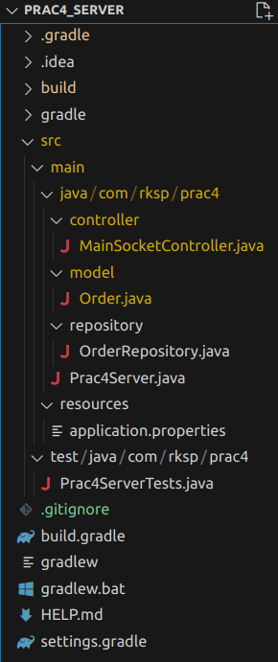Рисунок 1 — Структура серверной части

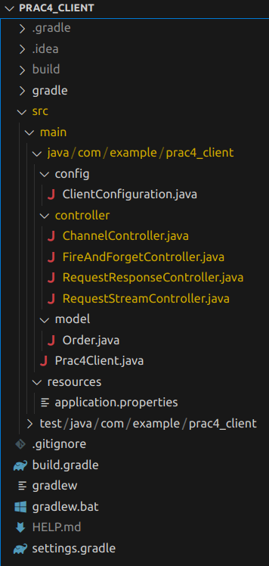Рисунок 1 — Структура клиентской части

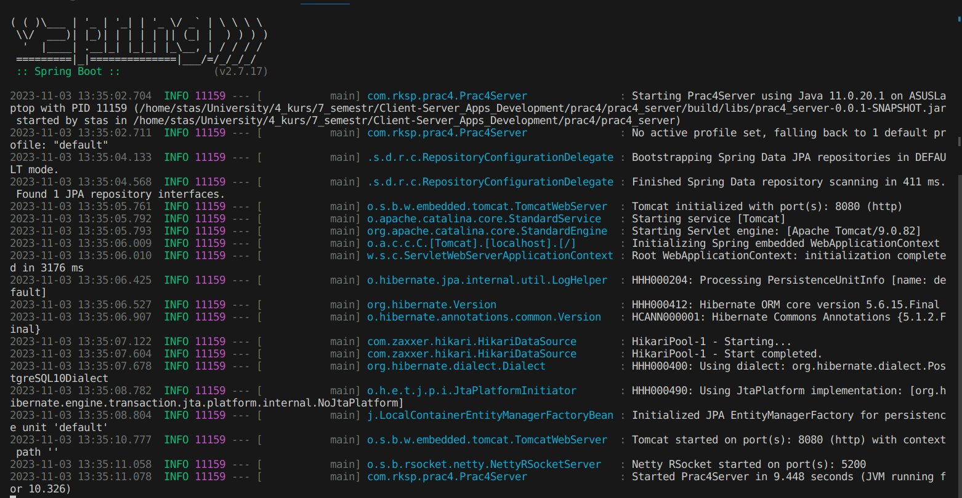Рисунок 1 — Запуск сервера

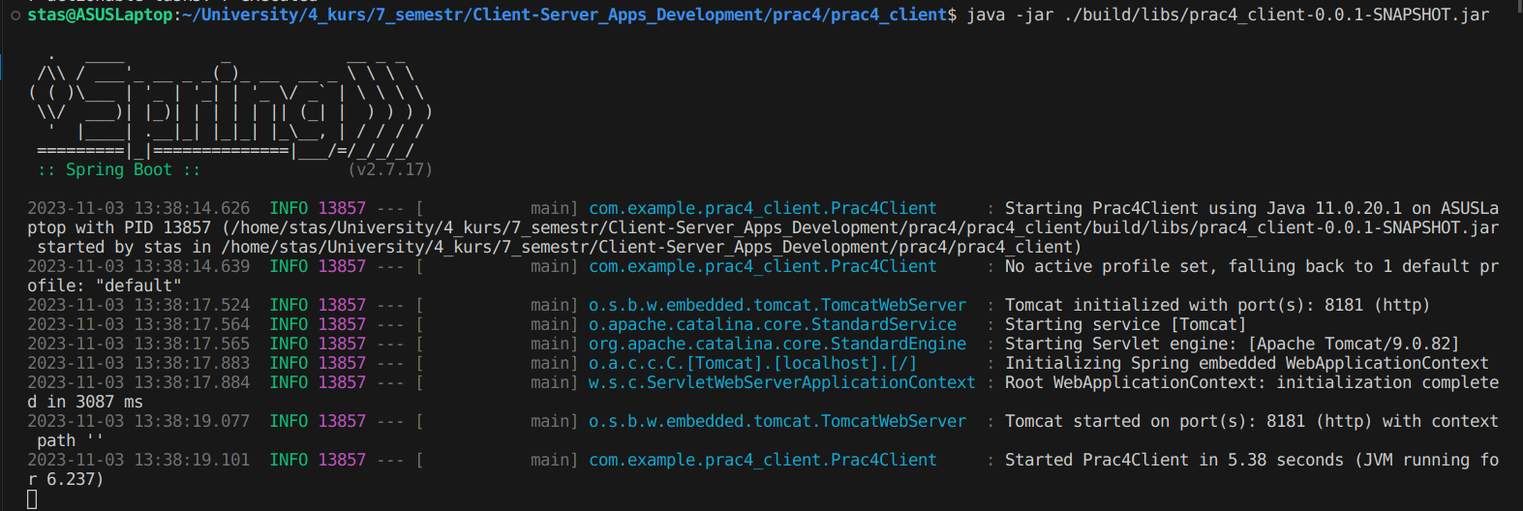Рисунок 1 — Запуск клиента

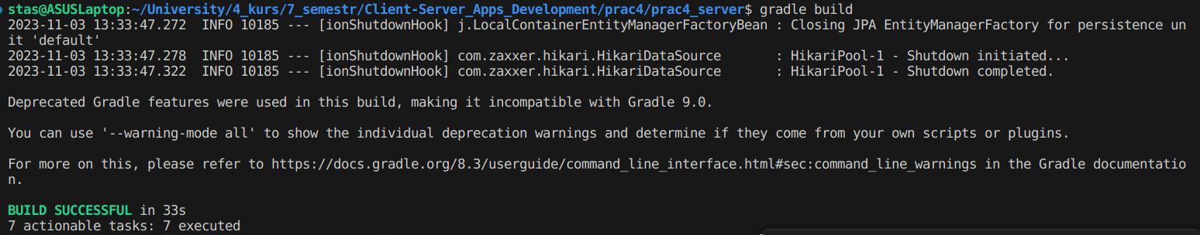Рисунок 1 — Успешное модульное тестирование

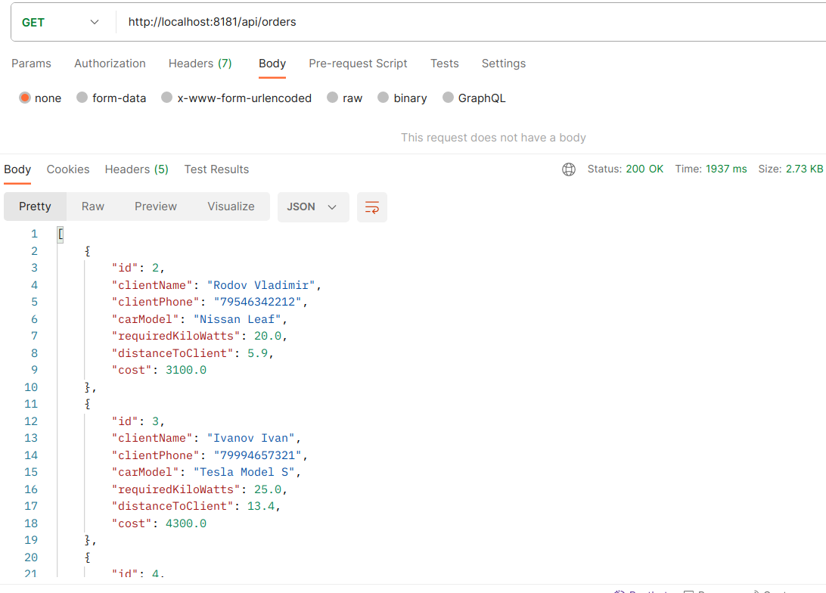Рисунок — Реализация Request Stream

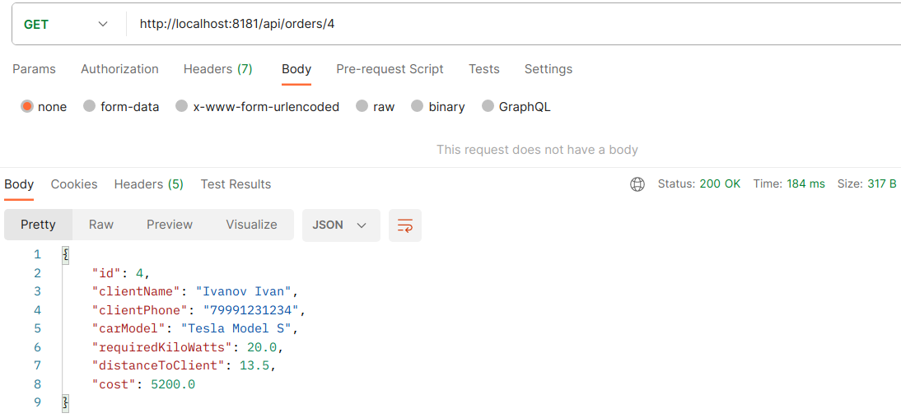Рисунок — Реализация Request Response

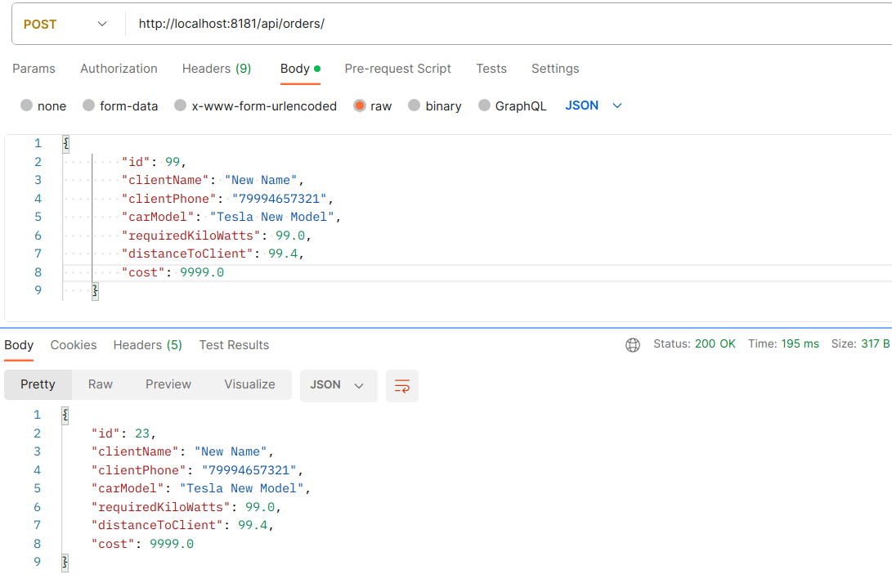Рисунок — Реализация Request Response

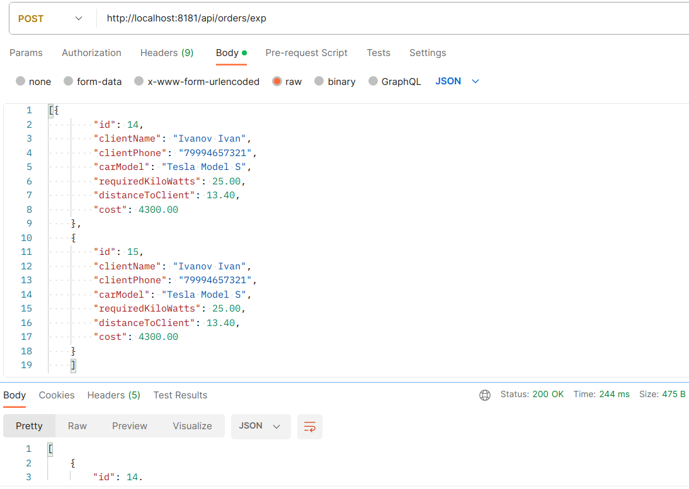Рисунок — Реализация Channel Controller

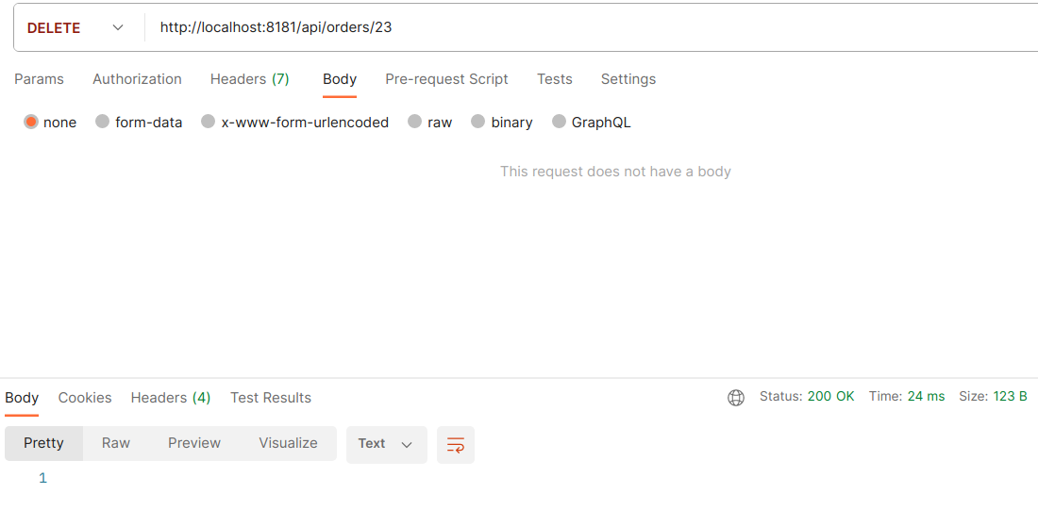Рисунок — Реализация Fire And Forget

## Вывод:

В данной практической работе был освоены и применены навыки